**מבוא למחשוב ענן - סמסטר חורף התשפ"ד**

**תרגיל בית 1** -– עבודה **בצוותי העבודה**

מועד הגשה: 15.2.2024

***תרגיל 1:***

בחרנו בהטמעת ענן של חברת IBM – International Business Machine העולמית.

הסיפור שלנו על American Airlines

אמירקן איירליינס רצתה לספק שירותים דיגיטליים נוחים ללקוחות והבינה שיש הזדמנות להסיר את המגבלות של ארכיטקטורה, פלטפורמה, ארגון, פיתוח ותפעול מדור קודם. אפליקציות מול לקוחות התבססו על קוד מונוליטי, שוכפלו ונוהלו בממגורות. כל שינוי דרש אותה עבודה בעד שלושה מקומות, כל אחד מנוהל על ידי צוותים שונים.

כדי להגיב טוב יותר ומהיר יותר לצרכי הלקוחות, אמירקן איירליינס הייתה צריכה לשנות את אופן עבודתה כדי לנצל את היתרונות של תכונות טכנולוגיות חדשות.

* לפי הסיפור נעשה שימוש בענן ציבורי (Public Cloud), בכדי שהגישה לאפליקציות תהיה נגישה ואפשרית מכל מקום בעולם, אז בזה צריך ענן ציבורי. וגם עניין הScalability בענן ציברוי מתאפשר הוספה או מחיקה אמצעיים בקלות.

אז משתמשים בענן ציברוי Public Cloud

מודל השירות:

SaaS: כמובן שכדי לאפשר ללקוחות להשתמש באפליקציות והשירותים שלהם באינטרנט אז היא חייבת לחבר את הלקוחות באינטרנט באמצעות API’s שונים, וזהו בדיוק רעיון ה SaaS.

PaaS: כיוון שהאפליקציות נמצאות בענן, אמירקן איירליינס חייבים לחשוב על דרך שבא יכולים לעשות עדכונים, טיפול בבעיות, וכו. גם באינטרנט מבלי להפריע למשתמשים. וזה מה שנותן שירות PaaS. בנוסף PaaS מספקת סביבות ריצה של יישומים וכלי פריסה, גם תשתיות של התקנה וגישה אליהם דרך הרשת.

IaaS: אמריקן איירליינס צריכה גם שירותי IaaS בכדי שתוכל לאחסן את המידע שלה עבור האפליקציות בענן.

מטריקות לבדיקת הצלחת ההטמעה:

1. Service/System Availability: זהו היחס בין הזמן שמערכת או רכיב מתפקדים לזמן הכולל שהוא נדרש או צפוי לתפקד. חייב שהענן של IBM יהיה בתפקוד באחוז גדול (יותר מ 90%), כי למשל בדוגמא שנתנו לעיל על American Airlines זה קטצרופאלי אם המערכת לא תהיה בפעולה כמעט כל הזמן.
2. Security: אבטחת מחשוב ענן היא סט של טגנולוגיות ומדיניות מבוססי בקרה שנועדו לדבוק בכללי תאימות רגולטוריים ולהגן על מידע, יישומי נתונים ותשתית הקשרים לשימוש במחשוב ענן. בשתי הדוגמאות שנתנו לעיל חייבים אבטחה של מידע ולמנוע דליפה.
3. Capacity: קיבולת היא גודל עומס העבודה בהשוואה לתשתית זמינה. בדוגמה השניה על חברת HEINEKEN, חייב שלענן יהי קיבולת גבוהה מאוד, כי הם מאחדים הרבה עבודה מהברה חברות ומקומות.

הצעה לארגון אחר/מודל אחר:

לפי המסקנות המסיבור ארגון IBM היה מוצלח מאוד ועזר מאוד לחברת אמירקן איירליינס בשיפור הביצועים ושמירת הנתונים של האפליקציות ואפשור פלטפורמות שונות ללקוחות, אז אין הצעה על ארגון אחר.

בקשר למודל, מציעים מודל היבדרי (Hybrid Cloud) כדי לצמצם עלויות, למזער סיכונים, להרחיב את היכולות הקיימות כדי לתמוך באמצעי הטרנפורציה הדיגיטלית. גם כדי להעלות רמת הבטיחות (מדובר בלקוחות וטיסות של לקוחות).

קישור **מלא** לאתר האינטרנט ממנו נלקח הסיפור:

<https://www.ibm.com/case-studies/american-airlines>

***תרגיל 2:***

1. **מידע על האתר:**

שם: IBM Cloud

הסבר: IBM Cloud היא פלטפורמה מקיפה לחישוב בענן המציעה מגוון של שירותים כגון תשתיות כשירות (IaaS), תוכנה כשירות (SaaS) ופלטפורמה כשירות (PaaS). האתר, https://www.ibm.com/cloud, משמש כשער לחקירה וללמידה על נושאים שונים בתחום החישוב בענן.

2**. אישיות ומפת חמל:**

|  |  |  |
| --- | --- | --- |
| **מאפיינים** | **פרטים אישיים** | **תמונה** |
| בן אדם סקרן, מתעניין בהרבה תחומים שונים מהתחום שלו, יש לו רצון להתקדם ולהשיג מטרות.  **קורות חיים בקצרה ובהקשר למקרה:**  רקע אישי: מדריך פייתון בתוכנית ניצנים, חונך תכנות, יזם פרויקטים אישיים.  רקע צבאי: עתודאי  תחומי עניין: ניהול פרויקטים, יזום פרויקטים, תכנות.  ניסיון מקצועי: ראש צוות של פרויקטים בקורסים שהוא עשה עד עכשיו בתואר | שם: ח'אלד  גיל: 21  מין: זכר  מקום מגורים: פקיעין (בוקייעה)  השכלה: סטודנט להנדסת תוכנה  מקום עבודה: צה"ל  מצב משפחתי: רווק |  |

**Empathy Map:**

|  |  |
| --- | --- |
| Thinks:  מחשוב ענן הוא תחום מענין ורחב, השתלט על השוק, ידע בתחום הזה יכול לפתח הזדמנויות חדשות.  מחפש מנוע חיפוש שיודע לענות על התשובות שלי בצורה יעילה ופשוטה. | Does:  מתחיל לקרוא ולחקור דברים במנועי חיפוש שקיימים ומוכרים, מחפש מידע במנוע החיפוש הזה, ומשווה בין התוצאות שקיבל מול מידע מקורי ואמיתי (ספרים מדעיים)  מתעניין ושואל אנשים שעובדים בתחום לגבי התשובות שהוא מקבל מהמנוע חיפוש כדי לדעת עד כמה מדויק |
| Feels:  התרגשות מהתחום הזה כי הוא תחום חדש ולומד דברים חדשים  אתגר חדש, אבל תחושה שיעמוד בו  מרגיש שלמידה בדרך שאלות ותשובות עוזרת יותר | Says:  שמעתי על מחשוב ענן במהלך העבודה שלי ומאוד התעניינתי בתחום ורציתי לעבוד בו  התחלתי בקטנה לחפש בויקיפדיה דברים, עד שמצאתי מנוע החיפוש הזה  לקבל תשובה פשוטה ומובנת יותר עדיף מלקבל תשובה מסובכת ולהתחיל לנתח אותה |

**divergent thinking**

|  |  |
| --- | --- |
| שם | רעיונות |
| ח'אלד | כמו chatgpt, שיהיה מקום הזנת שאילתה (שאלה/חיפוש מהיר), ברגע שמשתמש ישאל הוא יקבל מענה מהיר ומידי. |
| נביא | ליישם אלגוריתם חיפוש עוצמתי |
| ספא | שיהיה היסטורית חיפושים, יכול להיות שהמשתמש רצה לחזור על שאלה שהוא שאל ולהוסיף סעיפים, שמע דיעה חדשה ורצה לוודא מה מנוע החיפוש הראה לו. |
| ליאן | נאפשר למשתמש להחליט למחוק את היסטורית החיפושים. |
| נביא | נוסיף חלון login ו- signup, כדי לשמור על פרטיות החיפוש. |
| ח'אלד | להוסיף דף של משחק מול מנוע החיפוש, משחק של שאלה תשובה, שיהיה עם ניקוד. |
| ספא | להוסיף פרקי משחקים, ככל שהמשתמש ענה שאלות יותר, ככל שהתקדם בפרקים . |
| ליאן | להוסיף התחברות דרך המייל, בזמן שיש מידע חדש לגבי תחום מסוים (עולם הענן מתפתח כל יום), לשלוח התראה למשתמש |
| ספא | להשתמש בלמידת מכונה כדי להמליץ על נושאים בהתאם להעדפות והתנהגות המשתמש. |
| ח'אלד | לפתח אפליקציה ניידת לגישה בדרך. |

**Convergent thinking:**

* יהיה מקום הזנת שאילתה (שאלה/חיפוש מהיר), ברגע שמשתמש ישאל, הוא יקבל מענה מהיר ומידי.
* היסטורית חיפושים
* מחיקת חיפוש מסוים מהיסטורית החיפושים
* חלון login ו-sign up
* פישוט הממשק כמה שאפשר להיות נוח למשתמש

5. **דרישות מרכזיות:**

דרישות פונקציונליות:

המערכת מאפשרת התחברות משתמש.

המערכת מאפשרת חיפוש לפי קטיגוריות.

המערכת מאפשרת בחירה מתוך מגוון של מושגים הכי נפוצים בחיפוש.

המערכת מאפשרת צפייה בהסטוריית חיפוש.

המערכת מאפשרת חיפוש פתוח.

דרישות לא פונקציונליות:

ביצוע: לוודא שהמנוע יחזיר בתוך 2 שניות.

התרחבות: המערכת צריכה להתמודד עם המון משתמשים ללא ירידה משמעותית בביצועים.

אבטחה: ליישם חיבורים מאובטחים לנתוני המשתמש והפעולות.

נגישות: יש לוודא שהממשק נגיש וידידותי למשתמש.

אמינות: יש לוודא זמינות של 99.9% של הפלטפורמה.

6.

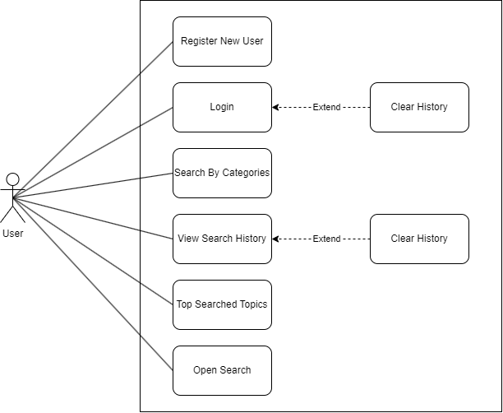

1. אב טיפוס:

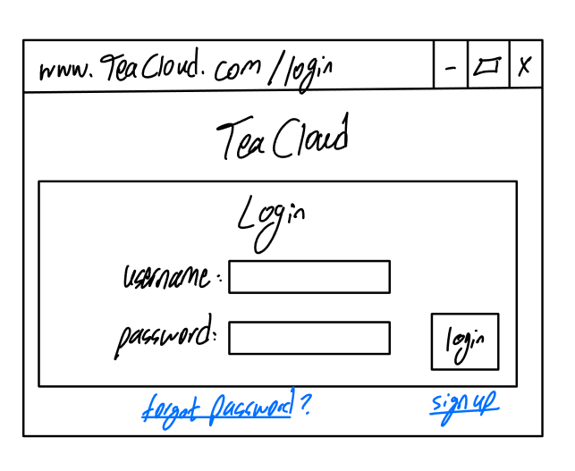

במסך הראשון המשתמש יכול להתחבר לחשבון שלו, ליצור חשבון או לשחזר סיסמה במידה והוא שכח

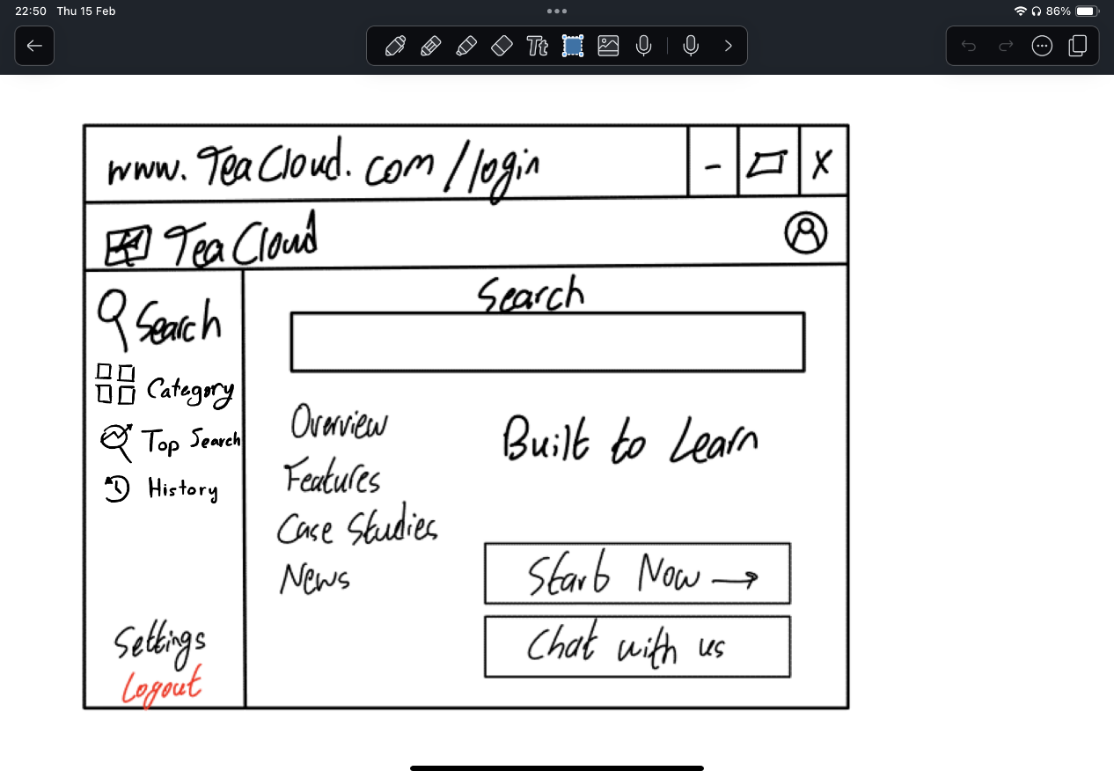

המסך הזה הוא מסך הבית האתר, שבו אפשר לחפש מה שרוצה המשתמש, אפשר לקבל מידע, פיצ'ירים, case studies, חדשות, אפשר להתחיל ב journey שיש באתר. מצד שמאל יש את הפונקציות של האתר, אפשר לכנס ל Search, Category, Top Search, History ואפשר לצאת מהחשבון שלו

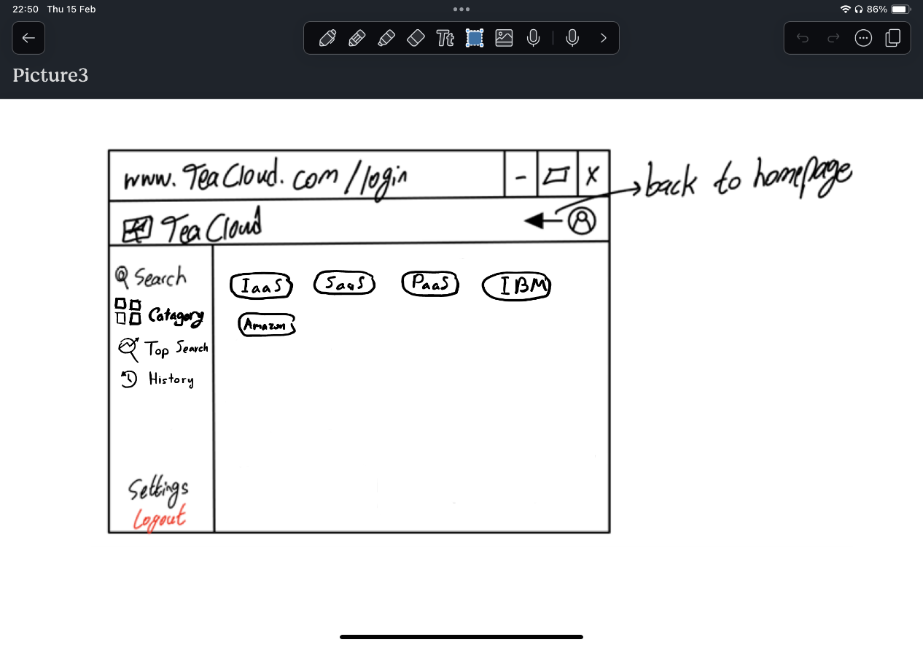

כך נראה מסך הקטיגוריה, שבו המשתמש בוחר קטיגוריה מסוימת שהוא מעונין לחפש

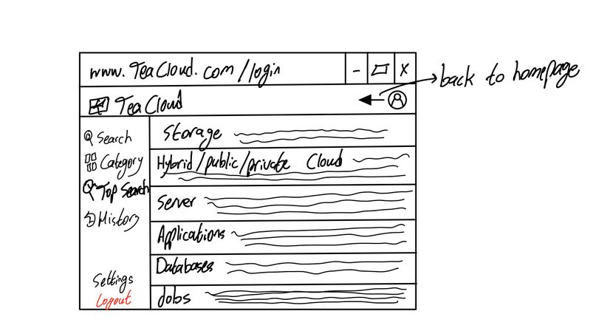

כך נראה מסך ה Top search שבו יש חיפושים שהופיעו במנוע החיפוש במידה רבה

כך נראה מסך היסטורית החיפושים, שבו יש החיפושים שבצע המשתמש בעבר.

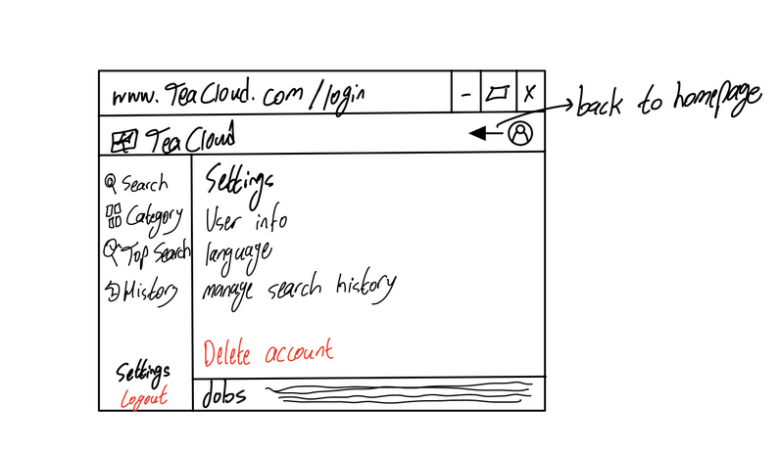

מסך ההגדרות שבו המתשמש יכול לעשות כל מיני בפעולות שקשורות לחשבונו והיסטורית החיפושים שלו